1Sơ đồ use case Guest
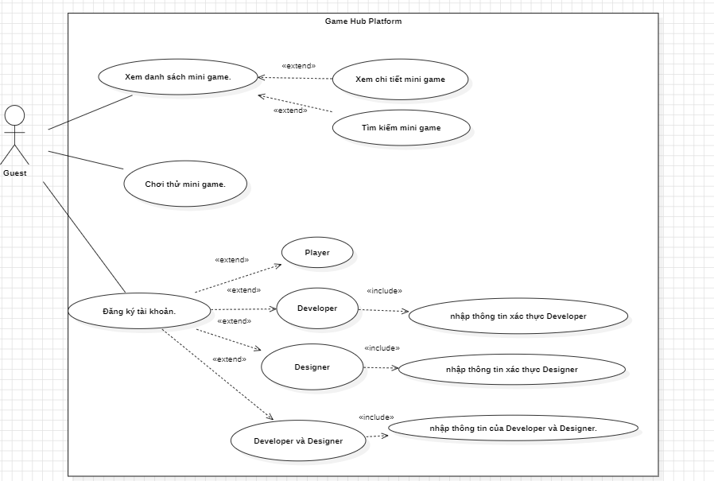
2.1 Sơ đồ tuần tự xem danh sách mini game
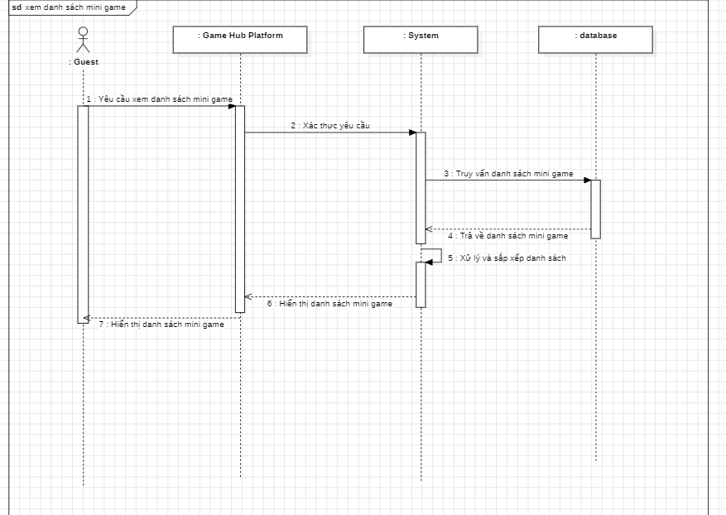
2.2Sơ đồ tuần tự chơi thử mini game
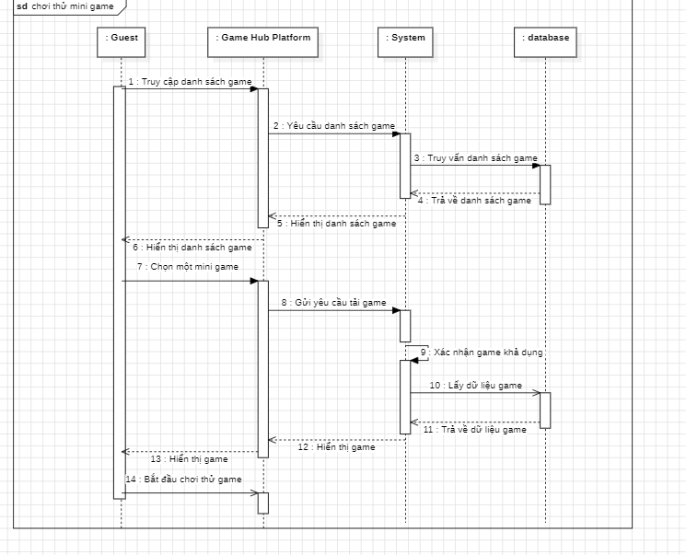
2.3 Sơ đồ tuần tự đăng ký tài khoản
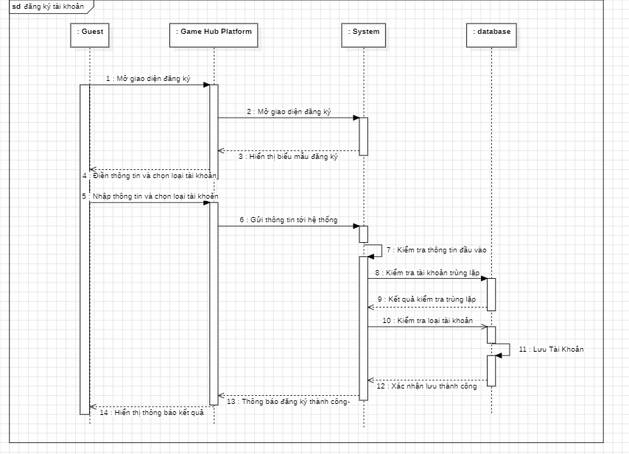

3.1 Sơ đồ hoạt động xem danh sách mini game
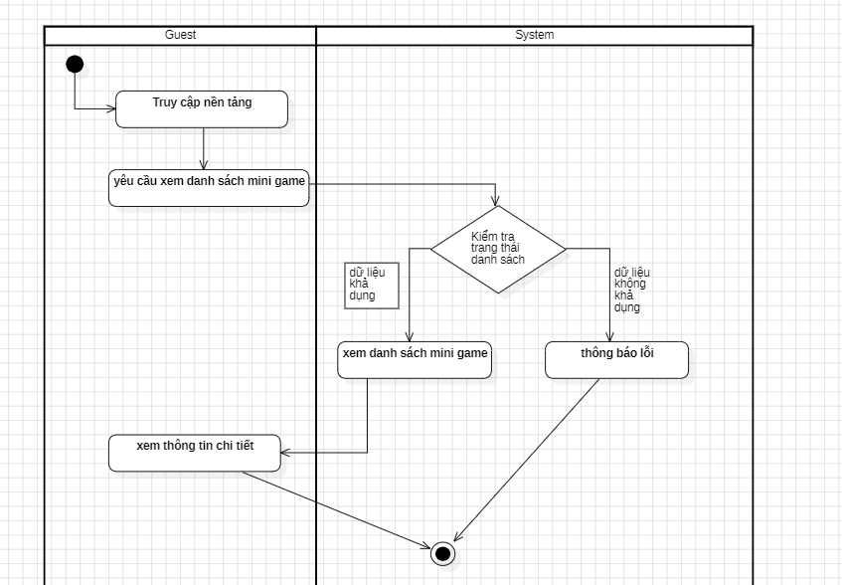

3.2 Sơ đồ hoạt động chơi thử mini game

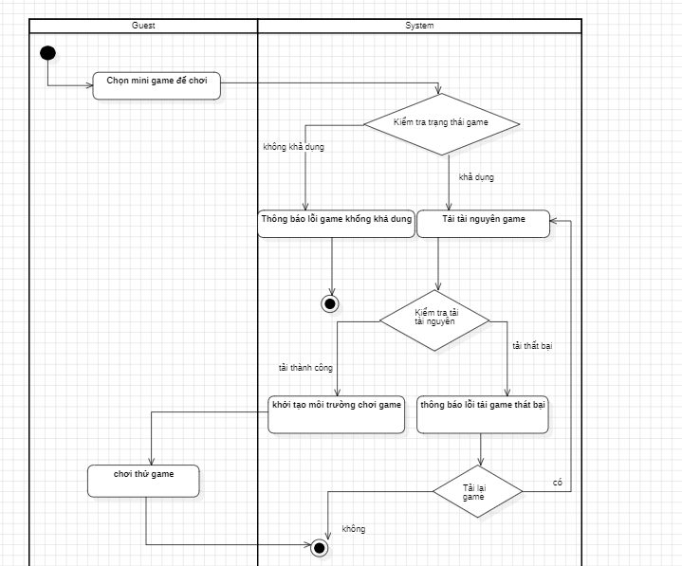
3.3 Sơ đồ hoạt động đăng ký tài khoản

